Информация о проведении родительских собраний по профилактике наркомании.

Наркомания-долгая смерть короткой жизни . В целях профилактики наркомании в МКОУ «Родниковая СОШ» были проведены родительские собрания по темам:

1. «Профилактика наркомании»-5 класс.
2. «Стоп наркотики !»-6 класс.
3. «Как уберечь детей от наркомании?»-7классы.
4. «Опасность, которая рядом»-8 класс.
5. «Беда где-то рядом»-9 класс.
6. «Роль семьи в профилактике наркомании»-10 и 11 классы.

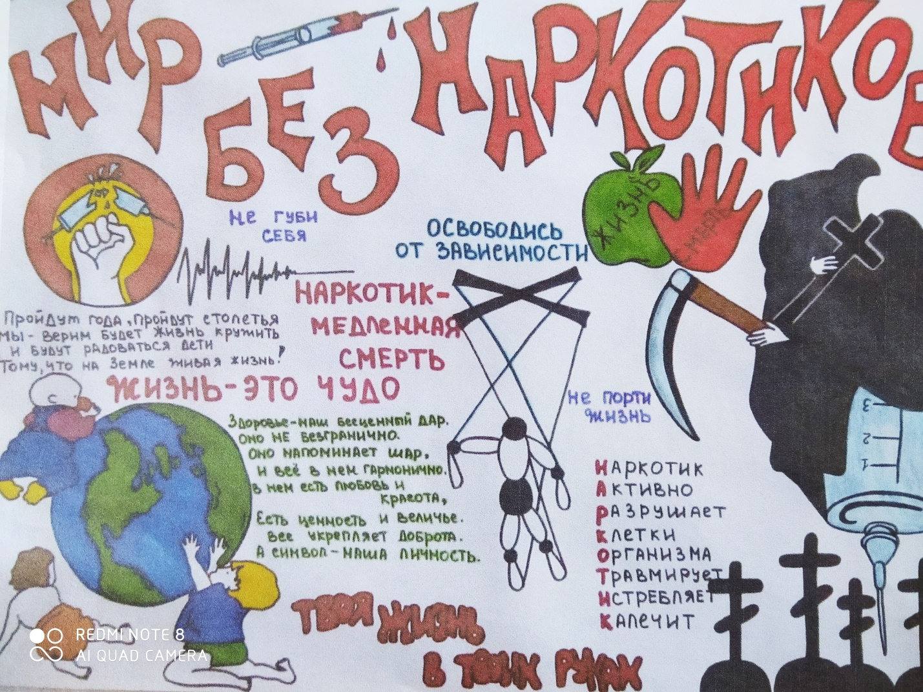

В ходе беседы ознакомили родителей с видами наркотических веществ, с причинами и последствиями их употребления.Зачитали правила ,позволяющие предотвратить потребление наркотических веществ.Приводили примеры из жизни.показали видео –ролик.

